I РАЗРЕД | Друштво Физичара Србије | ГИМНАЗИЈА  ”ВЕЉКО ПЕТРОВИЋ”  СОМБОР  17.04.2010.
I РАЗРЕД | Министарство Просвете Републике Србије | ГИМНАЗИЈА  ”ВЕЉКО ПЕТРОВИЋ”  СОМБОР  17.04.2010.
I РАЗРЕД | ЗАДАЦИ | ГИМНАЗИЈА  ”ВЕЉКО ПЕТРОВИЋ”  СОМБОР  17.04.2010.
1. На слици 1 је приказана шема електричног кола. Електромоторна сила извора је , а унутрашњи отпор извора може да се занемари. Вредности отпорника су , , и .
Слика 1.
Одредити вредност напона:
a) између тачака А и D,
b) између тачака B и E,
c) између тачака C и F.
(20п)

2. У систему приказаном на слици 2 један крај безмасене неистегљиве нити је намотан на хомогени цилиндар одређеног радијуса и масе , док је за други крај нити причвршћен тег масе . Нит је пребачена преко идеалног котура. Цилиндар се котрља по стрмој равни, нагибног угла , без клизања. Одредити интензитет и смер убрзања цилиндра ако је систем почео да се креће из стања мировања. (20п)
Подсетник: Момент инерције хомогеног цилиндра у односу на уздужну осу симетрије која пролази кроз центар масе износи где је радијус цилиндра.

3. У систему приказаном на слици 3 одредити интензитет и смер убрзања центра сваког котура у односу на подлогу. Масе блокова су и (видети слику 3). Сви котури у систему имају занемарљиве масе, а трење у осовини котура може да се занемари. Сматрати да је нит неистегљива, безмасена и у сваком тренутку вертикална, као и да нема проклизавања нити. Занемарити све силе трења и сматрати да се систем почео кретати из стања мировања.
(20п)

4. На дасци масе налази се калем масе спољашњег полупречника и унутрашњег полупречника (слика 4). Момент инерције калема око уздужне осе симетрије која пролази кроз центар масе је . Коефицијент трења између даске и калема је док се трење између даске и подлоге може занемарити. Калем је преко неистегљивог конца занемарљиве масе, намотаног на калем, везан за вертикалан зид (слика 4). У почетном тренутку систем мирује. Коликом хоризонталном силом треба вући даску да би калем проклизавао по дасци, а коликом да би се котрљао без проклизавања? За убрзање Земљине теже узети . (20п)
Слика 4.
Слика 3.

Слика 2.

5. У циљу одређивања убрзања Земљине теже извршен је експеримент чија је принципијелна шема приказана на слици 5. У цеви у којој је успостављен вакуум налази се метална плочица дужине , која је причвршћена да виси вертикално помоћу електромагнета. У тренутку када се прекине довод електричне струје електромагнету плочица се откачи и почне слободно да пада. Мерење времена падања плочице врши се помоћу система извор светлости-фотодиода-тајмер. У тренутку када плочица прекине сноп светлости, који из извора пада на горњу фотодиоду, тајмер почне да мери време. Када је плочица прешла пут , сноп светлости из поново осветли горњу фотодиоду и тајмер престаје са радом. У истом тренутку тајмер почиње да мери време јер је тада плочица заклонила светлост из извора која пада на доњу фотодиоду. Када плочица поново пређе пут , сноп светлости из извора поново осветли доњу фотодиоду и тајмер престаје да мери време. Јасно је дакле да и тајмер и тајмер мере време за које плочица током падања пређе исту дужину пута . Грешка одређивања дужине плочице је , док грешка мерења времена може да се занемари. Експеримент је поновљен за пет металних плочица различитих дужина и резултати извршених мерења су приказани у табели 1 (- време које је измерио тајмер , - време које је измерио тајмер ).
Слика 5.

Табела 1.
а) Наћи теоријску зависност између мерених физичких величина

б) Нацртати одговарајући график

в) Графичком методом одредити убрзање Земљине теже и проценити грешку
(20п)
Напомена: Тајмер је електронска штоперица
Број мерења | L [ mm ] | t₁ [ s ] | t₂ [ s ]
1 | 99,8 | 0,0835 | 0,0535
2 | 110,0 | 0,0842 | 0,0553
3 | 120,4 | 0,0850 | 0,0570
4 | 130,2 | 0,0853 | 0,0584
5 | 140,2 | 0,0866 | 0,0600
Задатке припремио: мр Зоран Мијић, Институт за физику, Београд
Рецензент: Проф. др Александар Срећковић, Физички факултет, Београд
Председник Комисије за такмичење ДФС: Проф. др Мићо Митровић,Физички факултет, Београд

I РАЗРЕД | Друштво Физичара Србије | ГИМНАЗИЈА  “ВЕЉКО ПЕТРОВИЋ”  СОМБОР  17.04.2010.
I РАЗРЕД | Министарство Просвете Републике Србије | ГИМНАЗИЈА  “ВЕЉКО ПЕТРОВИЋ”  СОМБОР  17.04.2010.
I РАЗРЕД | РЕШЕЊА ЗАДАТАКА | ГИМНАЗИЈА  “ВЕЉКО ПЕТРОВИЋ”  СОМБОР  17.04.2010.
Р1. Један од начина решавања задатка јесте упрошћавањем електричног кола налажењем еквивалентних отпорности. На слици 1 је приказано електрично коло еквивалентно почетном, где је еквивалентни отпор између тачака B и Е који износи (4п). Сада се може наћи и еквивалентни отпор између тачака А и D који износи (4п) па се коначно добија упрошћено коло приказано на слици 2. Струја се сада лако налази из (2п) па је први тражени напон између тачака А и D једнак (2п). Након што је одређен напон са слике 1 се може одредити и струја (2п) па се за напон између тачака B и Е добија (2п). Коначно, струја која протиче кроз отпор је (2п) (слика 3) па је тражени напон (2п).
Слика 1.
Слика 2.
Слика 3.
Напомена: постоји неколико различитих начина решавања задатка и сваки од њих ће бити бодован на адекватан начин.

Р2. На слици 4 приказане су силе које делују на блок и цилиндар, као и њихови претпостављени смерови. Из услова неистегљивости конца закључује се да је убрзање блока два пута веће од убрзања цилиндра тј. важи (3п) (ако цилиндар пређе пут без проклизавања, блок се помери за услед додатног намотавања конца на цилиндар). Једначина кретања блока је (3п) док је кретање цилиндра описано једначином (3п). За ротационо кретање цилиндра важи (3п) где је угаоно убрзање цилиндра, момент инерције и радијус цилиндра. Како је у питању котрљање цилиндра без клизања, важи (2п). Комбиновањем претходних једначина коначно се добија тражено убрзање цилиндра (6п) које је очигледно усмерено дуж осе.

Р3. На слици 5 приказане су одговарајуће силе које делују на блокове, као и претпостављени смерови кретања. Ако осу са почетком у центру горњег котура, усмеримо вертикално наниже и положај центра десног котура означимо са , левог котура са и најнижег котура са онда из услова неистегљивости конца мора да важи односно . Из претходног следи веза између убрзања котурова тј. (4п). (- убрзање центра десног котура, - убрзање центра левог котура и - убрзање центра доњег котура). Очигледно је да и леви блок масе има убрзање док доњи блок масе има убрзање као и котур за који је закачен тј. . Ако положај десног блока масе означимо са његово убрзање лако налазимо из услова односно одакле је (4п). Једначина кретања левог блока је (2п), кретање десног блока је описано једначином (2п), док за најнижи блок важи (2п). Решавањем претходног система једначина налази се (2п) (2п) и (2п), дакле убрзања и су усмерена у супротном смеру осе, док има смер осе.
Слика 5.
Слика 4.

Р4. Када даска почне да се вуче неком силом калем и даска почну да се крећу у општем случају убрзањима и (слика 6) у односу на подлогу. Кретање калема се може описати једначином (2п), а кретање даске једначином (2п) где је сила трења између даске и калема. Ротација калема око своје осе симетрије је описана једначином (2п) где је угаоно убрзање калема за које важи (2п). Из услова котрљања калема по дасци без проклизавања следи (3п) па из претходне две једначине се налази веза убрзања даске и калема тј. (3п). Комбиновањем претходних једначина налази се (2п), а затим и веза између вучне силе и силе трења па је коначно (2п). У случају када је долази до проклизавања калема, а ако је калем се котрља по дасци. У граничном случају када је налази се (1п). Дакле, ако је вучна сила калем ће проклизавати по дасци, док ће се за котрљати без проклизавања (1п).

Р5. Нека метална плочица приликом слободног пада има брзину у тренутку када својом доњом ивицом заклони светлост из извора да не пада на фотодиоду. У том тренутку тајмер почиње да мери време све док горња ивица плочице не прође тако да се поново успостави сноп светлости која пада на фотодиоду и у том тренутку тајмер зауставља мерење времена. Очигледно, за време које измери тајмер плочица пређе пут па важи (2п). У истом тренутку плочица доњим крајем заклања сноп светлости из извора који пада на доњу фотодиоду па тајмер почиње са мерењем времена све док се поново не успостави сноп светлости. Слично као у претходном случају важи (2п) при чему је (2п). Комбиновањем претходних релација долази се до једначине (4п) која се може искористити за одређивање убрзања Земљине теже. Ако означимо (чије су вредности дате у табели 1) и уочавамо линеарну зависност где је коефицијент правца праве (1п). На слици 7 је приказан одговарајући график па се избором две неексперименталне тачке нпр. А и B може одредити коефицијент правца праве као . Релативна грешка се рачуна као па је односно коначно за коефицијент правца се добија (2п). Како је и налази се да је па је коначно решење (2п). Коректно састављена табела и нацртан одговарајући график вреде (5п).
Слика 6.
Број мерења | L  [ mm ] | t₁  [ s ] | t₂  [ s ]
1 | 99,8 | 0,0835 | 0,0535 | 0,02040
2 | 110,0 | 0,0842 | 0,0553 | 0,02248
3 | 120,4 | 0,0850 | 0,0570 | 0,02458
4 | 130,2 | 0,0853 | 0,0584 | 0,02661
5 | 140,2 | 0,0866 | 0,0600 | 0,02864
Табела 1.

Може се приметити да се графичком методом добија прилично велика грешка. Ипак, овакав експеримент може послужити за изузетно прецизно одређивање убрзања Земљине теже (када се резултати мерења обрађују нумеричким методама) јер се време може одредити са великом тачношћу тако да практично грешка крајњег резултата зависи само од грешке одређивања дужине плочице (која се такође може веома прецизно измерити).
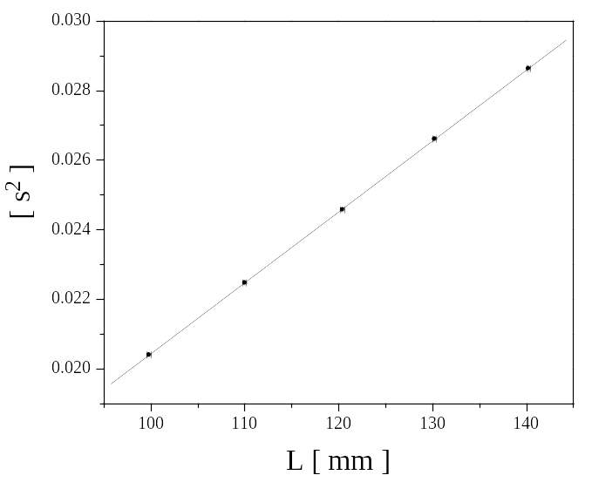
Слика 7. Одређивање убрзања Земљине теже
Напомена: Признаће се и свака друга зависност нпр. којом се добија коректан резултат.

